Nom : Prénom : Date :
Évaluation /32
Je sais extraire des informations pertinentes d'un document pour répondre à une question posée.
Je maîtrise la langue française à l'écrit.
Je connais le vocabulaire spécifique.
Je connais les principaux repères du thème étudié (personnages, repères chronologiques, définitions)
Je sais dater un événement.

Partie 1 : Connaissances
- Relie chaque pays au camp auquel il appartenait durant la Seconde Guerre mondiale (3 points)
Allemagne
Etats-Unis
France |  |  | Axe
Japon |  |  | Alliés
Italie
Royaume-Uni
- Cite une bataille marquante de la Seconde Guerre mondiale avec ses dates et ses protagonistes (2 points)
……………………………………………………………………………………………………………………………………………………………………………………………………………………………………………………………………………………
- Complète la frise chronologique avec les éléments suivants : Victoire de l’Axe, Victoire des Alliés (2 points)
- Complète la frise avec l’événement qui marque août 1944. (1 point)
1939
1941
1940
1942
1943
1944
1945
Aôut

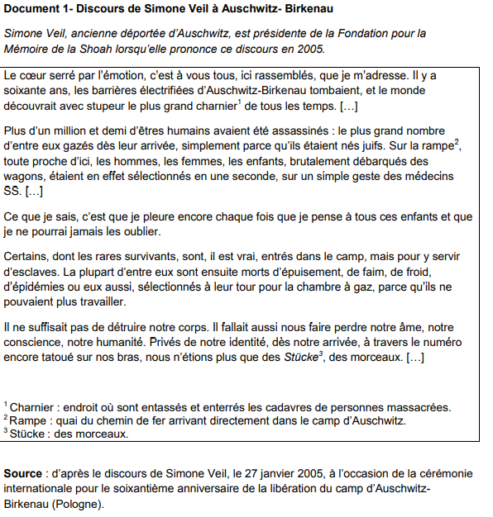
Partie 2 : Travail sur document et argumentation

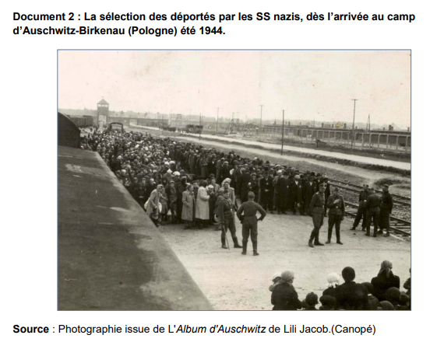

Document 1 :
- A quelle occasion ce discours est-il prononcé ? (2 points)
……………………………………………………………………………………………………………………………………………………………………………………………………………………………………………………………………………………
2. Pour quelles raisons est-ce Simone Veil qui prend la parole ? (deux raisons attendues) (4 points)
……………………………………………………………………………………………………………………………………………………………………………………………………………………………………………………………………………………
3. Pourquoi les nazis tatouaient-ils un numéro sur le bras des déportés dès leur arrivée au camp d’Auschwitz Birkenau ? (4 points)
……………………………………………………………………………………………………………………………………………………………………………………………………………………………………………………………………………………
Document 2
4. Complète le tableau suivant (4 points)
Lieu
Date
Groupes de personnes présentes

5. Citez les étapes du processus d’extermination des Juifs évoquées dans les deux documents (au moins deux éléments de réponse attendus). (6 points)
……………………………………………………………………………………………………………………………………………………………………………………………………………………………………………………………………………………
……………………………………………………………………………………………………………………………………………………………………………………………………………………………………………………………………………………
6. Sous la forme d’un développement construit de 5 lignes et en t’appuyant sur un ou plusieurs exemples étudiés en classe décris la violence de masse pendant la Seconde Guerre mondiale. Tu peux utiliser les mots suivants : mort atomique, anéantissement, massacres de masses. (4 points)
……………………………………………………………………………………………………………………………………………………………………………………………………………………………………………………………………………………
……………………………………………………………………………………………………………………………………………………………………………………………………………………………………………………………………………………
……………………………………………………………………………………………………………………………………………………………………………………………………………………………………………………………………………………
…………………………………………………………………………………………………………………………………………

